EDUCACION FINANCIERA

IER BUENAVISTA

2026

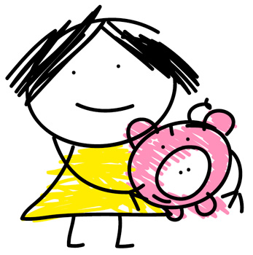

OBJETIVO

Integrar y hacer efectivos los conocimientos, habilidades, destrezas, actitudes y valores en educación económica y financiera, potenciando
las capacidades de los niños, niñas adolescentes y jóvenes para la solución de problemas cotidianos que tienen relación directa con su entorno social, cultural, político, tecnológico y económico
Cada día está más extendida la idea de que es conveniente introducir la economía financiera en la ESCUELA. Aprender a invertir, calcular el costo de algun bien, financiar la compra de un algo, conocer la oferta de productos bancarios, planificar la jubilación y tantas otras cosas y de forma transversal o en asignaturas optativas específicas.

FINALILIDAD

Ayuda a las personas a comprender los principios de la economía y las finanzas, lo que puede reducir conflictos relacionados con el dinero y la
desigualdad económica.
Promueve la toma de decisiones financieras responsables, lo que reduce el estrés económico y los conflictos familiares.

EDUCACIÓN FINANCIERA

Un paso a la vez
Al hablar de Educación Financiera no nos referimos al hecho de aprender números y términos complicados, mucho menos si queremos acercar a nuestros pequeños a este tipo de aprendizaje. Tomemos en cuenta que los niños están en contacto con las finanzas a través de diferentes escenarios, por ejemplo:

El hogar
Bien dicen que “los niños son como esponjas porque todo absorben”. Son observadores y tienden a adoptar las actitudes de los adultos que los rodean como sus papás y hermanos. La forma en que los miembros de la familia manejan el dinero y toman decisiones en conjunto, repercute en los pequeños. De ahí la importancia de inculcarles el valor del dinero, sin olvidar los valores positivos que se desenvuelven en el núcleo familiar.
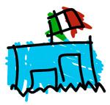En la escuela
En este espacio los niños pueden llevar una materia que aborde temas financieros y pueden tener acercamiento a través de actividades como la compra de productos durante el recreo, una kermés, entre otras actividades.

Medios de comunicación
Por su alcance y amplio contenido, son una herramienta de gran utilidad si la sabemos aprovechar. En ellos se presentan gran cantidad de mensajes, les puedes ayudar a los pequeños a distinguir aquellos que procuran su bienestar financiero de los que los invitan al consumo innecesario.

Enseña al estudiante la importancia del dinero y lo que cuesta ganarlo. Muéstrale cómo planificar las compras y evitar gastos innecesarios.

¿Cómo acerco al estudiante a la Educación Financiera?
Es más sencillo de lo que crees.
Enséñale algunos de los conceptos básicos
- Ingreso: es la entrada de dinero que tiene una persona, familia o empresa.
- Gasto: es el destino del dinero con el fin de obtener algún bien o servicio.
- Ahorro: es una parte fija del ingreso que se guarda para lograr las metas.
Comienza por poner el ejemplo
Cuando quieras comprar algo, platícaselo a tu hijo, cuéntale cuál es el precio de lo que deseas adquirir y el tiempo que te tomó reunir el dinero. Así no sólo valorará el dinero, también, todo lo que se compre con él.
Fijar objetivos
Ayúdalo a establecer metas de ahorro a corto y mediano plazo. Analicen el tiempo que les llevará para alcanzar cada una. Apóyalo y dale un estímulo, por ejemplo: por cada 50 pesos que ahorre, tú aportas otros 50.
Muéstrale cómo llevar un registro de ingresos y gastos
Cada vez que guarde o saque dinero de su alcancía, pídele que registre en una libreta el movimiento realizado junto con la fecha. De esta manera sabrá con exactitud de cuánto dispone para cumplir sus propósitos.
Oriéntalo en sus decisiones
Respetar las decisiones de tu hijo, le hará saber que es importante, al igual que el resto de los miembros de la familia. Sin embargo, es necesario que lo orientes en cuanto a sus compras. Explícale que antes de adquirir algo, debe considerar aspectos como: la calidad, duración, si requiere mantenimiento, etc.
Compras planeadas
La visita al supermercado puede ser una excelente oportunidad para mostrarle cómo se realiza un presupuesto. Hagan uno juntos y al ir de compras, pídele asegurarse que todos los artículos de la lista, estén en el carrito, y que no se haya sobrepasado la cantidad destinada a este gasto. Si no excedieron el límite, incluso podrían comprarse algún antojo.
Hazle saber que al comprar por impulso, te excedes en tu presupuesto y no adquieres lo indispensable para cubrir las necesidades básicas de casa. Esta es la diferencia entre gustos y necesidades.
Otros ahorros
Déjale claro a tu pequeño que ahorrar no sólo se trata de dinero, también existe el ahorro de recursos como agua, gas y electricidad. Si hace un uso eficiente de ellos, generará un ahorro económico.

LEER, APRENDER Y DIVERTIRSE LAS CUENTAS
Los niños manejan muy bien las finanzas. Son perseverantes si quieren algo, y ahorran con la ilusión de cumplir sus metas. Si se les enseña a hacer la despensa, cada vez que van al mercado o al súper, vigilan tus compras y te recuerdan que ese antojo no estaba presupuestado.

“Hablar de dinero es cosa de niños”
¿Qué es el dinero? ¿Y el ahorro? Son conceptos que si manejas desde niño, te harán tomar consciencia sobre el esfuerzo y la dedicación que debes implementar para llevar finanzas sanas.

El futuro económico de los niños depende en gran medida de los hábitos que viven y adquieren a temprana edad

Hábitos tan importantes como saber obtener recursos para vivir, relacionarse con el dinero de manera natural, administrar adecuadamente nuestro dinero, no gastar más de lo que tenemos, pensar antes de comprar , consumir de forma responsable, no endeudarnos innecesariamente, elaborar presupuestos, ahorrar para vivir mejor, ahorrar en casa, invertir, compartir con los demás,....etc.

​
Nuestros talleres de educación financiera están adaptados a las distintas edades de los niños: desde los 5 años en adelante, que pueden integrarse fácilmente dentro del currículo escolar de forma transversal en otras asignaturas, como actividades extraescolares, proyectos pedagógicos, áreas contables y financieras .
​
Listado de talleres de educación financiera por ciclos, asignaturas y competencias
​
Pueden realizarse de forma independiente o puedes realizar la combinación de talleres que más se adapte a tus necesidades. Pero nosotros aconsejamos realizar el programa completo que hemos diseñado para lograr un aprendizaje total y más efectivo
​
De esta manera puedes celebrar en tu aula unos días dedicados a la educación financiera para que los niños disfruten aprendiendo herramientas prácticas y útiles para su vida.

"
Programa hábitos financieros saludables.
​
Este programa es un juego muy divertido que ahora de niños sólo se juega un poquito, pero cuando nos hacemos mayores tendremos que jugar mucho. Es un juego que la mayoría de la gente no conoce, por eso cree que no es divertido y que es muy difícil. Pero no es así, como todos los juegos cuanto más lo conoces más fácil te resultan y además más te gustan.
​
¿Qué pasa cuando jugamos a un juego y no sabemos jugar, no conocemos sus reglas? Que posiblemente no ganemos, perdamos casi siempre y por otro lado pueden hacernos trampas.
​
Como en Aprender Cuenta no queremos que perdáis, queremos que ganéis y además no queremos que nadie os haga trampas, os invitamos a aprender con nosotros este juego.
​
​
El dinero es una herramienta fundamental en nuestras vidas, lo vamos a usar mucho y para ello tendremos que aprender todo sobre él: a conseguirlo, a gastarlo, a conservarlo, a hacerlo crecer.

​FORMATOS PARA TRANSACCIONES FINANCIERAS

LA FACTURA:

Es el documento que el comprador envía al vendedor, detalla las mercaderías que solicita y las condiciones en que debe realizarse la operación.
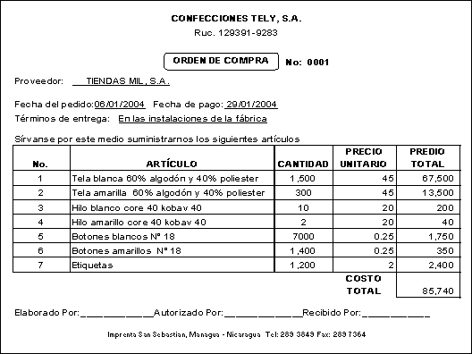GIF

Orden de venta

Cuando el comerciante no posee los formularios de nota de compra, el vendedor emite una nota de venta que la reemplaza; en ella se detallan las mercaderías, cantidad, plazo de pago, siendo firmada por las dos partes contratantes.
Remito
Es el documento que el vendedor envía por duplicado al comprador, acompañando la mercadería.
Al comprador le permite controlar lo que recibe, conservando el original firmado por el vendedor.
Para el vendedor es una constancia de haber entregado la mercadería.
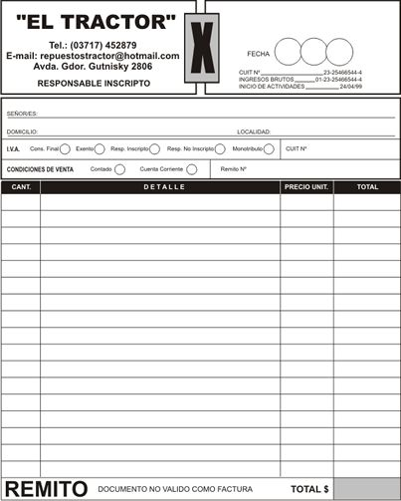
Factura

Es el documento que el vendedor envía al comprador en el que detalla:
a) Nombre del comprador y vendedor
b) Fecha y lugar de venta
c) Cantidad, clase, precio unitario e importe total de las mercaderías.
d) Descuentos y bonificaciones.
e) Condiciones de pago.
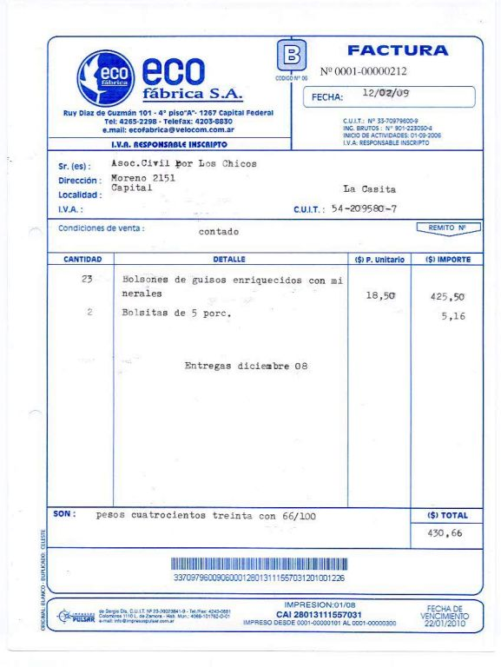
Ticket

Cumple la misma función de la factura al contado y se utiliza en operaciones de escasos importes. Lo emite el vendedor por medio de máquinas registradoras y se lo entrega al comprador, quedando en la memoria de la máquina la operación realizada.
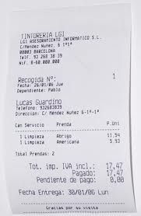

a) Saldo anterior
b) Fecha, número e importe de las facturas que le fueron remitidas.

c) Fecha y pagos realizados por el cliente
d) Fecha, número e importe de las notas de débito y de crédito
e) El nuevo saldo ajustado.

Recibo

Es una constancia escrita por la cual una persona declara haber recibido de otra, una suma de dinero u otros valores.

Todo recibo debe contener:
a)Lugar y fecha en que se otorga.
b)Nombre de la persona de quien se recibe.
c) La cantidad de dinero, valores o bienes, escrita en letras y cifras.
d) El concepto por el cual se ha recibido esa cantidad.
e) La firma del que recibe.
Pagaré
Es una promesa escrita por la cual una persona se obliga a pagar a otra o a su orden, en un determinado plazo, una suma determinada de dinero.

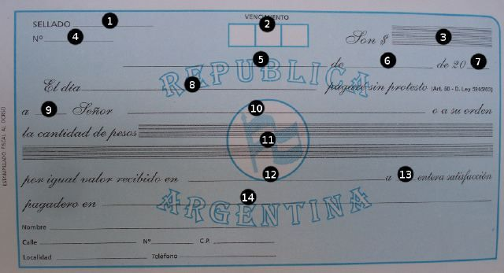
Requisitos:
a) Lugar y fecha de emisión.
b) Época en que el deudor debe pagar el importe.
c) Nombre de la persona a quien ha de pagarse.
d) El importe, expresado en letras y números.
e) Causa que origina la promesa de pago.
f) Firma del deudor y su domicilio.
g) El sellado de ley.
Personas que intervienen
a) El deudor: es quien se compromete a pagar la deuda.
b) El beneficiario: es la persona a quien deberá pagarse el importe.
Vencimiento
a) A la vista: el deudor tiene la obligación de pagar el documento en el mismo momento que el tenedor se lo presente.
b) A días o meses vista: el deudor tiene la obligación de pagar el documento a los tantos días o meses contados a partir de la fecha.
c) A días o meses fecha: el deudor deberá pagarlo dentro del plazo establecido.
d) A día fijo o determinado: deberá pagarlo el día indicado.
Condición para ser considerado comercial
Es imprescindible que pueda transmitirse de una persona a otra; de lo contrario es considerado como un documento de orden civil.
Debe agragarse al nombre del beneficiario, los términos "o a su orden", con lo cual éste puede transmitir el pagaré y los derechos que sobre él tiene, a otra persona, mediante el endoso.
Endoso
Acto por el cual una persona transmite a otra un documento de crédito y los derechos que sobre él posee.
La tercera persona que interviene se llama tenedor o tomador, a quien el deudor deberá pagar el importe.
La persona que recibe el documento por vía del endoso, puede transmitirlo a su vez a una tercera mediante el mismo procedimiento.
Endoso en blanco
La persona a cuya orden ha sido extendido el documento se limita a firmar al dorso del mismo. En este caso el beneficiario o tenedor ha cedido el documento a una persona innominada, es decir al portador.
Endoso completo
Si el deudor o cualesquiera de los endosantes del documento, no lo levantara a su vencimiento, el tenedor deberá realizar un acto denominado protesto.
Protesto
Es el acto por el cual se deja constancia de que el pagaré no ha sido pagado. Si no lo realizara, deberá iniciar un juicio llamado ordinario.
Vales
Es una promesa escrita por la cual una persona se obliga a pagar una suma de dinero o una cosa determinada.
Diferencias con el pagaré:
a) El vale puede ser por dinero o mercaderías; el pagaré sólo por dinero
b) El vale puede emitirse al portador; el pagaré no.
c) El vale puede no contener fecha de vencimiento; el pagaré siempre tiene fecha.
Diferencia con el recibo
a) El vale es una promesa de pago; el recibo es una constancia de un pago efectuado
b) El vale obliga al deudor; el recibo lo libera al deudor.
Tarjeta de crédito
Es un tipo de crédito, el titular de una tarjeta de crédito adquiere bienes y sevicios sin utilizar dinero: se limita a firmar un comprobante. Mensualmente recibe un resumen de cuenta, indicando el importe a pagar, en forma total o en cuotas. El comerciante adherido al sistema presenta en la fecha establecida los comprobantes de las ventas realizadas y las cobra, previo descuento de un determinado porcentaje.
Nota de crédito bancaria (Boleta de depósito)
Es el documento que entrega un Banco como constancia de haber recibido una determinada cantidad de dinero.
Requisitos
a) Nombre del Banco.
b) Nombre de la persona que hace el depósito.
c) Importe que se deposita en letras y números y la especificación si es efectivo, cheques del mismo Banco o de otro.
d) Lugar y fecha de la operación
Depósitos bancarios
Depósito en cuenta corriente: el Banco los conserva con la obligación de reintegrárselos de inmediato o dentro de las 24, 48 ó 72 horas.
Depósito a plazo fijo: el Banco deberá reintegrar el dinero al depositante en un plazo convenido. Devenga interés, asegura al depositante una renta.
Depósito en efectivo y en cheques: en la boleta de depósito se debe hacer constar el nombre del Banco contra el cual se giró el cheque, su número e importe.
Depósito de documentos al cobro: la persona que tiene documentos de crédito a su favor los deposita en el Banco, a fin de que éste los cobre por cuenta del depositante.
Depósito en caja de ahorro: son efectuados por personas que no realizan frecuentes extracciones ni depósitos, dan un pequeño interés pueden ser retirados de inmediato; salvo cuando se trata de sumas grandes, en cuyo caso el Banco tiene el derecho de entregarlo en un plazo no mayor de 30 días.
Depósito a la orden individual: son los efectuados por una persona o una institución, a su propio nombre, pudiendo realizar extracciones sólo esa misma persona o institución.
Depósito a la orden conjunta: son los que efectúan dos o más personas en una misma cuenta y con la condición de que no podrán extraerse fondos, sino con la conformidad de todas ellas.
Depósito a la orden indistinta: son depósitos que realizan dos o más personas, los fondos depositados pueden ser extraídos por cualquiera de esas personas.
Cheque
Es una orden de pago liberada contra un Banco en el cual el librador tiene fondos depositados a su orden en cuenta corriente o autorización para girar en descubierto(liberar cheques sin tener los fondos suficientes, previa autorización del Banco).
Requisitos
a) La denominación cheque inserta en su texto.
b) El número de orden impreso en el cuerpo del cheque y talón
c) El lugar y fecha de emisión.
d) Nombre y domicilio del Banco.
e) Expresión de si es a la orden, al portador o a favor de determinada persona.
f) La cantidad librada escrita en números y letras, especificando el tipo de moneda.
g) La firma del librador.

Tres actividades para que los niños aprendan a ahorrar
Tiempo de lectura: 4 min

¿Sabías que los buenos hábitos financieros se cultivan desde una edad temprana? Los niños son esponjas que absorben toda la información a su alrededor; por eso, es bueno que aprendan sobre el ahorro y el valor del dinero a través de tu ejemplo y del juego.

En este post hemos preparado algunas ideas divertidas para que enseñes a los estudiantes cómo gestionar sus ingresos de una manera inteligente y a tener una buena educación financiera desde pequeños.

¿Por qué es importante el hábito del ahorro?
Vivimos en un entorno en el que los gastos hormiga y el consumo excesivo son comunes. Por eso, inculcar en los estudiantes el hábito del ahorro desde pequeños puede ayudarles a afrontar decisiones financieras en su vida adulta y, además, a:
- Conocer lo que es la independencia económica.
- Diferenciar los gastos necesarios de los caprichos e impulsos.
- Valorar su esfuerzo y las merecidas recompensas.
- Plantear metas y destinar los recursos a ello.

A continuación compañeros tenemos actividades para trabajar con los estudiantes y así motivarlos a ahorrar.

Tres juegos para aprender a ahorrar en familia
¡Es momento de aprender jugando! Hemos preparado algunas actividades divertidas para que los más pequeños se familiaricen con el ahorro y los resultados de tener buenos hábitos financieros.

1. Economía de fichas
La economía de fichas es una técnica de psicología conductual que refuerza las actitudes positivas de los estudiantes, a través de una recompensa acumulativa de una ficha o moneda cada vez que se portan bien. Al final de la semana, ellos pueden gastar lo acumulado o ahorrarlo para recibir un mejor premio.

Antes de empezar:
- Elige el tipo de recompensa, pueden ser fichas o “dinero” de papel y cada una representa un buen comportamiento del estudiante
- Define el premio y asigna un valor para la recompensa por cada actitud positiva del estudiante. Toma nota de estos ejemplos:
1 chupete = 5 monedas
1 salida al cine = 10 monedas
1 juguete especial = 15 monedas
Aquí probaremos el que mas haga compra y maneje la plata
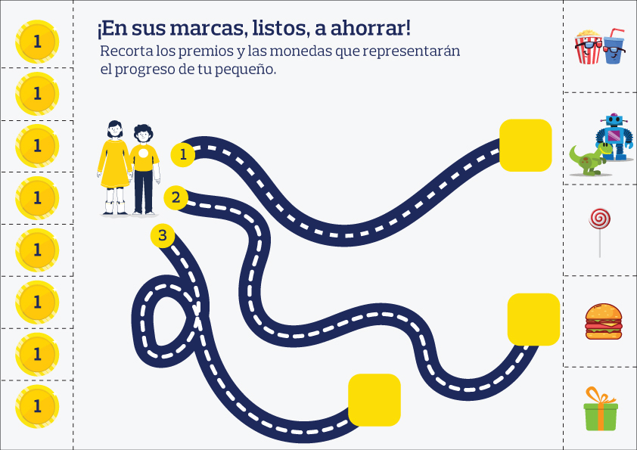.

- Imprime la lámina, recorta los premios y las monedas que representarán el progreso de tus ahorrros.
- Pega los premios que cada quien ha escogido al final de los caminos.
- Utiliza las monedas para marcar cada actitud positiva que ayudará al estudiante a alcanzar su objetivo.
- Revisa el progreso al finalizar la cuenta el dinero de cada quien

PRO TIP: decide junto a los estudiantes las actitudes positivas que van reforzar. Usa como ejemplo los buenos comportamientos del pasado para que esta actividad sea fácil de entender.

2. Campeones del ahorro
Se trata de una competencia en la que el ganador será la persona que llegue primero a un objetivo de ahorro. Las reglas para jugar son las siguientes:
- Todos a concursar: procura que todos se involucren en la actividad para que tus estudiantes se sientan motivados.
- Define la meta monetaria: en compañía de los estudiantes, establece la cantidad de dinero que van a ahorrar y el tiempo límite. Te sugerimos hacerlo semanalmente.
- Mesada: asígnale una mesada que vaya de acuerdo a tus finanzas de cada quien.
- Recuérdale el objetivo final: recuérdales lo que pueden lograr al ser campeones del ahorro en las casa; por ejemplo salir a comer o comprar algo que les gusta.
- El ganador: el primero en llegar al monto objetivo será el campeón del ahorro

PRO TIP: los niños aprenden más rápido si tienen un apoyo visual que les ayude a entender el objetivo del juego. ¡Utiliza este descargable para pintar el progreso de cada participante!(Juan Carlos)

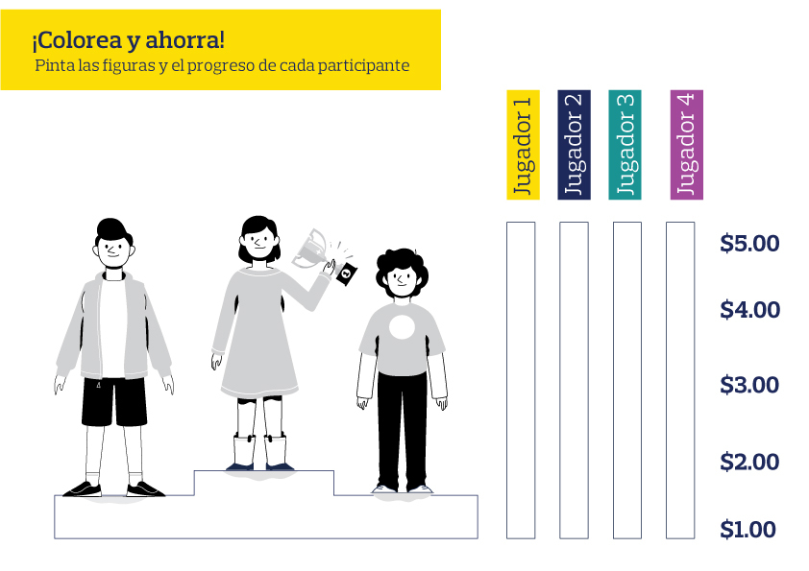

3. Jugar al banco (Amparo Castalleda)
Los juegos de roles son ideales para que los niños aprendan buenos hábitos. Jugar al banco les ayuda a organizar su dinero y familiarizarse con las transacciones que harán en su vida adulta

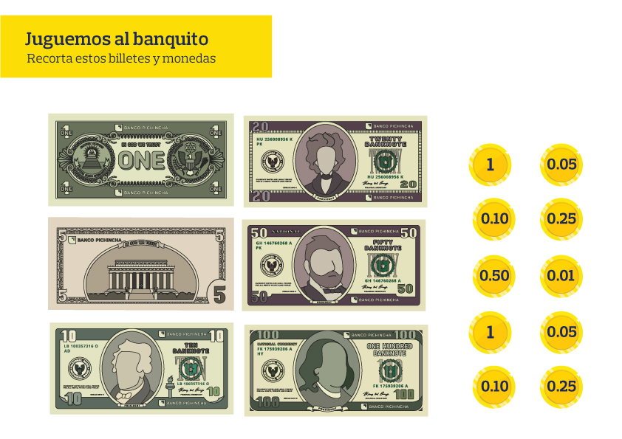
- Crea billetes desde cero: ayuda a los estudiantes a recortar el dinero de esta plantilla.
- Define los roles: tus estudiantes o puedes elegir un estudiante mayor que lidere el banco, los demás serán los clientes .
- Juega con gestiones cotidianas: te recomendamos empezar por la apertura ficticia de una cuenta de ahorros; y luego; seguir con retiros en efectivo y depósitos. Al final sacaras cuenta quien ahorro más.

Consejos para enseñar a los estudiantes el valor del dinero
Es importante que los niños entiendan el concepto básico del dinero, cómo funciona y para qué sirve guardarlo. Éstos son algunos consejos que puedes poner en práctica:
- Sé un ejemplo: tus hijos deben verte y escucharte hablar sobre la importancia de ahorrar y cumplir objetivos financieros.
- Explícales qué significa ahorrar: usa palabras sencillas y fáciles de recordar y haz que participen en los planes de ahorro de la familia.
- Cuéntales de dónde proviene el dinero: al saber que el dinero es fruto del trabajo y esfuerzo, entenderán que su valor va más allá de lo monetario.
- Enséñales a contar: ayúdales a identificar la denominación de monedas o billetes y cuánto vale cada uno.

